

На основе общего базового образования  (9 классов) |  | срок обучения |  | На основе общего среднего образования (11 классов)  (профессионально-технического с общим средним образованием)
 |  |  |  | ДНЕВНАЯ ФОРМА | срок обучения | ЗАОЧНАЯ ФОРМА | срок обучения
«Бухгалтерский учет, анализ и контроль»  (Бухгалтер) |  | 2 г. 10 м. |  | «Технологическое обеспечение машиностроительного производства»  (Техник) | 2 г. 7 м. | «Строительство зданий и сооружений»  (Техник-строитель) | 3 г. 4 м.
«Техническая эксплуатация оборудования и технология сварочного производства»  (Техник-технолог) |  | 3 г. 7 м. |  | «Планово-экономическая и аналитическая деятельность»  (Техник-экономист) | 1 г. 10 м. | Бухгалтерский учёт, анализ и контроль (Бухгалтер) | 2 г. 8 м.
«Торговая деятельность»  (Товаровед) |  | 2 г. 10 м. |  |     Больше информации смотрите здесь |  | Переработка нефти и газа (Техник-технолог) | 3 г. 8 м.
«Переработка нефти и газа»  (Техник-технолог) |  | 3 г. 10 м. |  |  |  | Монтаж и эксплуатация электрооборудования  (Техник-электрик) | 3 г. 5 м.
«Монтаж и эксплуатация электрооборудования» (Техник-электрик) |  | 3 г. 7 м. |  |  |  |   Приём документов от лиц, изъявивших желание поступить в колледж, -  с 20 июля
«Технологическое обеспечение машиностроительного производства»  (Техник) |  | 3 г. 7 м.
«Финансовая деятельность»  (Специалист по финансовым услугам) |  | 2 г. 10 м.
«Производство бетонных и железобетонных изделий и конструкций»  Техник-технолог |  | 3 г. 6 м.
«Строительство зданий и сооружений»  (Техник-строитель) |  | 3 г. 6 м.
 | Зачисление будет проводиться по конкурсу среднего балла документа об образовании
НАШИ КОНТАКТЫ
1  247760  г. Мозырь, ул. Котловца, 23  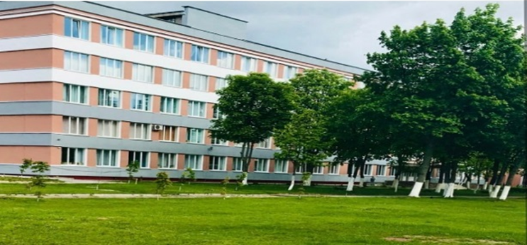 |  |  | 2  Приемная комиссия  8 (0236)24-29-05;  8 (0236)24-38-97  Заочное отделение  8 (0236)24-38-96  Приемная директора  8 (0236)24-29-02 |  |  | 3  mgpkmozyr.by  mgpkmozyr_uomgpk@mgpkmozyr.by  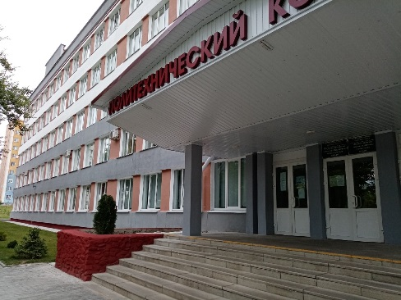  Выпускники колледжа имеют возможность дальнейшего поступления в УВО  на условиях сокращенного срока обучения

